Схема расположения земельного участка, в отношении которого подготовлен проект решения о предоставлении обществу с ограниченной ответственностью «ТЕХНОИНВЕСТ» (ИНН 2465343572, ОГРН 1212400029434) разрешения на условно разрешенный вид использования «гостиничное обслуживание (код – 4.7)» в отношении земельного участка   
с кадастровым номером 24:50:0700405:10, расположенного в территориальной зоне застройки индивидуальными жилыми домами (Ж-1) по адресу: местоположение установлено относительно ориентира, расположенного в границах участка. Почтовый адрес ориентира: Красноярский край, г. Красноярск, ул. Свердловская, дом № 297,   
с целью размещения туристического комплекса.

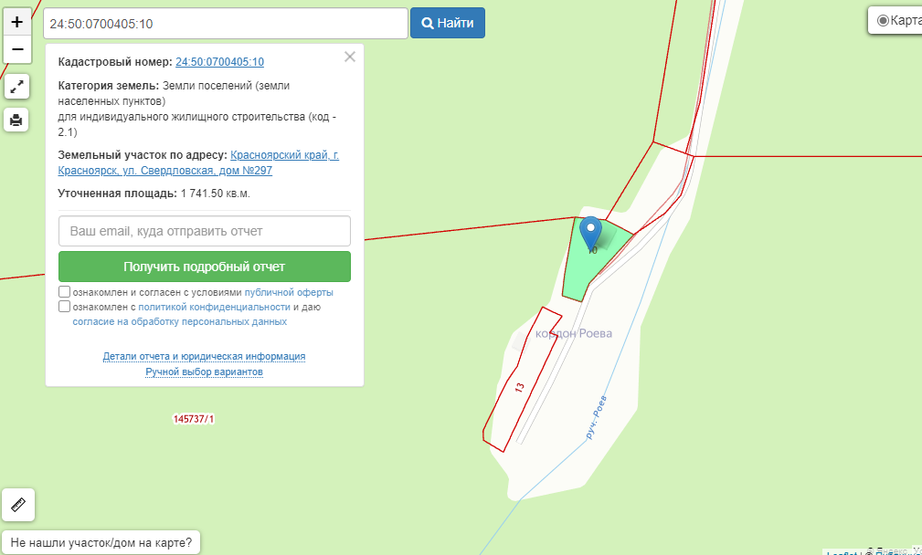

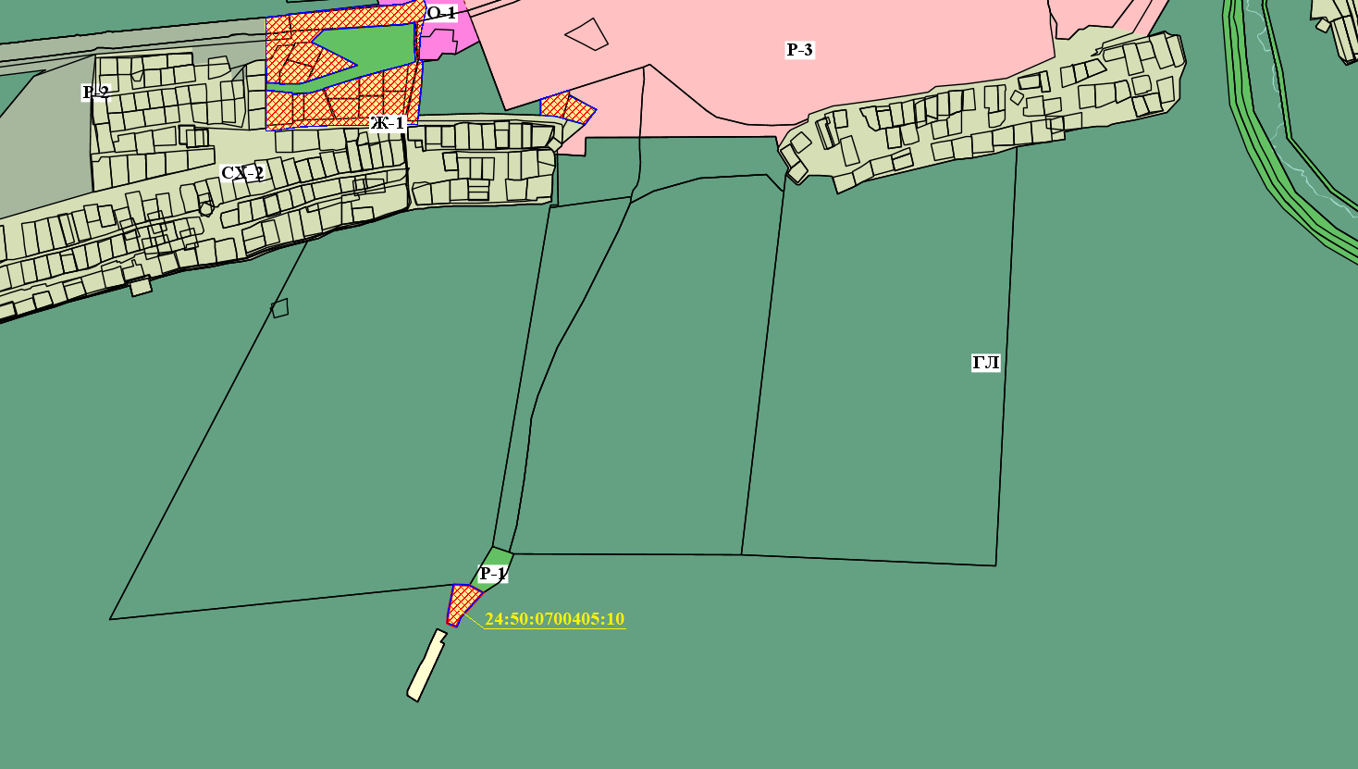

- граница земельного участка с кадастровым номером 24:50:0700405:10

- граница зоны застройки индивидуальными жилыми домами (Ж-1)